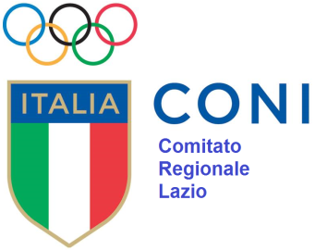 | CR Lazio
 | Fid. Roma
 | Cristina Chiuso
 | 3472721913
 | delegato.roma@coni.it
 | Via Flaminia Nuova 830 – 00191 Roma
Municipio1 | Marco Baggio | 338471666 | marco.baggio1@tin.it
Municipio2 | Turino Emanuele | 3476814171 | sportaema@tiscali.it
Municipio3 | Giampiero Cantarini | 3381443333 | giampiero.cantarini@tiscali.it
Municipio4 | Fabio Fascia | 3333749321 | f.fascia@libero.it
Municipio5 | Gianni Alessio | 3899738994 | alessiogianni@libero.it
Municipio6 | Iacono Massimo | 3388276920 | iacoach@virgilio.it
Municipio7 | Nereo Benussi | 3289884543 | nereobenussi@romascuola.net
Municipio8 | Anna Bianca Borini | 3382784678 | annabiancaborini@libero.it
Municipio9 | Paolo Patriarchi | 3771605481 | paolo.patriarchi@gmail.com
Municipio10 | GiamPaolo Mannucci | 33816118531 | giampaolo.mannucci@gmail.com
Municipio11 | Butera Claudio | 3394894403 | arvalianuoto@email.it
Municipio12 | Paola Pietrangeli | 3386693537 | paola.pietrangeli@virgilio.it
Municipio13 | Salvatore Petracca | 3882945590 | petracca.s@libero.it
Municipio14 | Vittorio Rinaldi | 3355390975 | vittoriorinaldi1949@libero.it
Municipio15 | Francesco Viani Reggiani | 3284619260 | francescoreggianiviani@hotmail.com

